**LAPORAN PERTANGGUNG JAWABAN**

**HUMANIKA**

CREATIVE WEB DESIGN COMPETITION



HIMPUNAN MAHASISWA TEKNIK INFORMATIKA

(HUMANIKA)

UNIVERSITAS MUHAMMADIYAH JEMBER

## KATA PENGANTAR

Puji syukur kami panjatkan kepada Allah SWT yang telah melimpahkan rahmat serta hidayah-Nya kepada kita semua, sehingga kita masih diberi kesehatan ditengah kondisi pandemi saat ini.

Sholawat serta salam semoga selalu tercurahkan kepada junjungan kita Rasulullah SAW yang telah mengangkat derajat kaumnya dari Alam Kebodohan Menuju Alam penuh ilmu pengetahuan.

Kami atas nama Pengurus HUMANIKA sekaligus panitia pelaksana kegiatan “Creative Web Design Competition” yang rencananya akan dilaksanakan pada tanggal 02 Mei 2020, mengucapkan mohon maaf sebesar-besarnya dikarenakan adanya pandemi COVID-19 saat ini maka kegiatan “Creative Web Design Competition” belum bisa berjalan dengan optimal.

Dan kami ucapan terimakasih atas dukungan financial maupun fasilitas kepada Fakultas Teknik Prodi Teknik Informatika meskipun pelaksanaan acara “Creative Web Design Competition” belum bisa berjalan dengan optimal.

Adapun rincian dana sebagaimana yang terlampir dalam laporan pertanggung jawaban ini dimana jumlah total pemasukan dari Fakultas sebesar Rp. 2.250.000 dan total jumlah pengeluaran sebesar Rp. 40.500.

Pelaksanaan “Creative Web Design Competition” ini diikuti oleh Mahasiswa tingkat Universitas se-Jember.

Demikian laporan pertanggung jawaban ini kami buat untuk dapatnya dipergunakan sebagaimana mestinya.

Jember, 10 Juni 2020

Ketua Panitia ,

**Haris Widyanto A**

**NIM. 1710651109**

# **Tujuan dan Target Kegiatan**

* **Tujuan**
* Mengajak Mahasiswa untuk bisa meningkatkan skill dan jiwa kompetitif serta berinovasi dibidang teknologi informasi.

# **Target.**

* Mahasiswa bisa berinovasi dan lebih kreatif dalam membangun informasi.
* Acara ini dapat terselenggara dengan baik.

**Tolak Ukur Keberhasilan**

* Peserta paling sedikit 6 orang/ 3 kelompok.
* Acara berjalan dengan baik dan kondusif.
* Tidak ada komplain dari peserta atas kegiatan yang diselenggarakan.

**Keterangan**

* **Acara tidak dapat terlaksana sebagaimana mestinya dikarenakan adanya pandemi COVID-19.**

Acara “Creative Web Design Competition” yang dilaksanakan di Gedung C Lantai 3 Universitas Muhammadiyah Jember dengan susunan kegiatan sebagai berikut:

Jadwal Kegiatan :

|  |  |  |
| --- | --- | --- |
| Waktu (WIB) | Agenda | Keterangan |
| 08.00 – 08.30 | Registrasi Peserta | Peserta |
| 08.30 – 09.30 | Pembukaan | Ketua Panitia dan Kaprodi |
| 09.30 – 09.45 | Pembacaan Tata Tertib & Teknis | MC |
| 09.45 – 11.00 | Sesi I | Peserta |
| 11.00 – 12.00 | ISHOMA | |
| 12.00 – 14.15 | Sesi II | Peserta |
| 14.15 – 14.45 | Penilaian | Juri |
| 14.45 – 15.05 | Pengumuman Pemenang | Panitia |
| 15.05 – Selesai | Penutup | Panitia |

Dikarenakan adanya pandemi COVID-19 maka acara “Creative Web Design Competition” belum bisa berjalan dengan sebagaimana mestinya.

**ANGGARAN DANA**

**Dana Pengeluaran**

|  |  |  |
| --- | --- | --- |
| **No** | **Keterangan** | **Jumlah (Rp)** |
| 1 | Dana Pemasukan | Rp. 2.250.000 |
| 2 | Dana Pengeluaran | Rp. 40.500 |
|  | **Sisa** | Rp. 2.209.500 |

**Dana Pemasukan**

|  |  |  |
| --- | --- | --- |
| **No** | **Keterangan** | **Jumlah (Rp)** |
| 1 | Dana Fakultas | Rp. 2.250.000 |
| **Total** | | **Rp. 2.250.000** |

* Rincian Pengeluaran Kegiatan “Creative Web Design Competition”

|  |  |  |  |  |  |
| --- | --- | --- | --- | --- | --- |
| No | Keterangan | Satuan | Harga (Rp) | Volume | Jumlah (Rp) |
| * **Pubdekdok** | | | | | |
| 2 | Pamflet | Buah | 2.700,- | 15 | 40.500,- |
| **Total** | | | | | **40.500,-** |

Panitia Pelaksana,

|  |  |
| --- | --- |
| Ketua Panitia | Sekretaris |

Creative Web Design Creative Web Design

# **Haris Widyanto A Ajeng Khalili R**

**NIM. 1710651109 NIM. 1810651089**

|  |  |  |
| --- | --- | --- |
| Ketua Pogram Studi  Teknik Informatika  Universitas Muhammdiyah Jember  **Triawan Adi Cahyanto, M.Kom**  **NPK. 12 03 719** | Ketua Himpunan  Mahasiswa Teknik Informatika  Universitas Muhammadiyah Jember  **Almanda Nosra**  **NIM. 1710651120** |  |

Menyetujui,

Dekan Fakultas Teknik

Universitas Muhammadiyah Jember

**Ir. Suhartinah, M.T.**

**NPK. 95 05 246**

**LAMPIRAN NOTA**

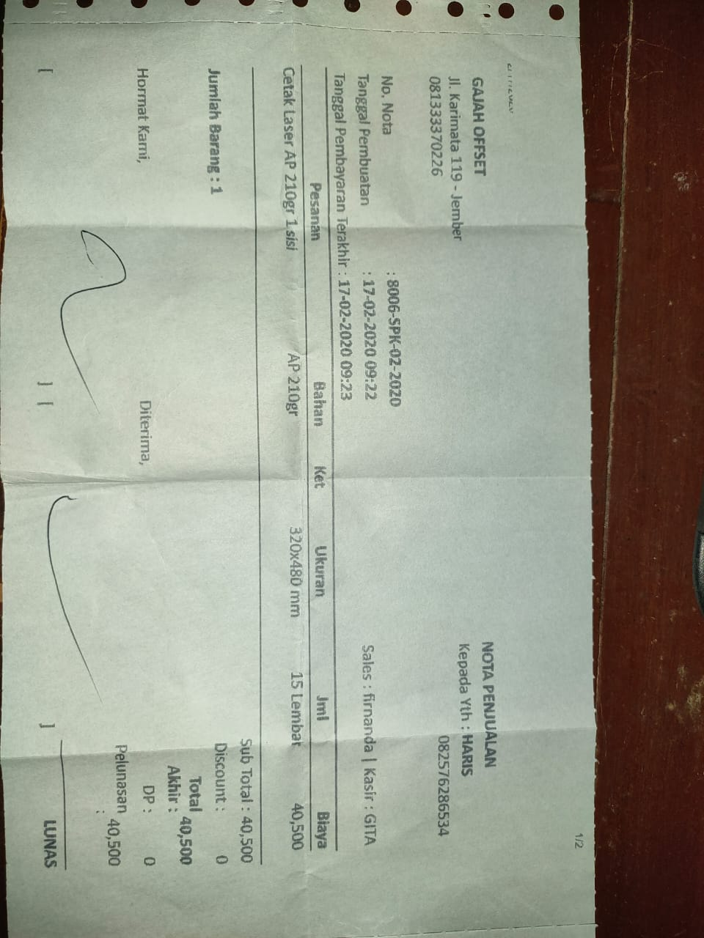

**PENUTUP**

Demikianlah proposal ini kami buat, sebagai landasan operasional pelaksanaan kegiatan ini meski belum terlaksana dengan optimal, sekaligus menjadi bahan pertimbangan pihak-pihak yang berkenan membantu penyelenggaraan agenda ini. Demikian atas apresiasi dan bantuannya kami sampaikan terimakasih.

Jember, 10 Juni 2020